# 使用手册

后台登陆页面路径：<http://域名.com/console/>

1. 后台登陆

打开刚问后台页面，登陆页面如下所示：

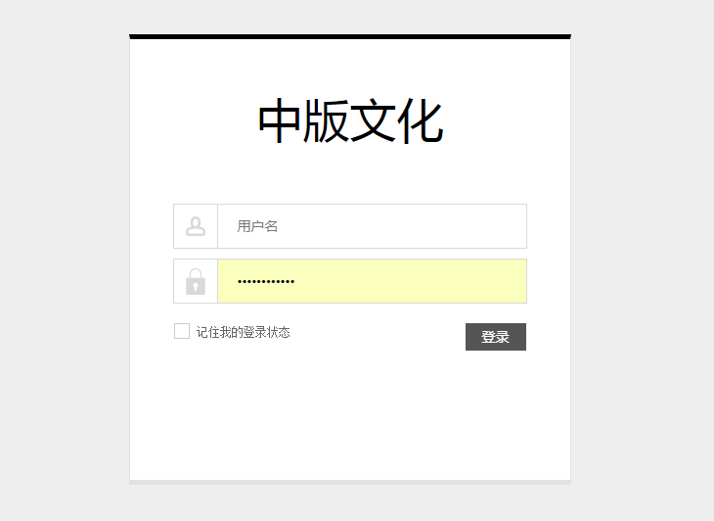

输入用户名和密码，点击登陆，即可登陆页面，登陆成功后，显示如下：

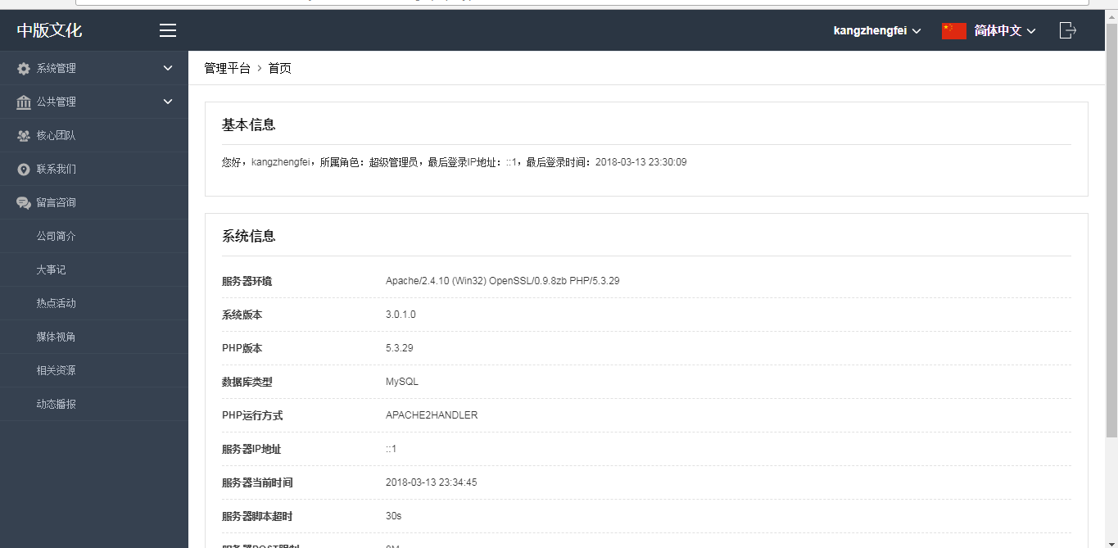

1. 公司简介
2. 修改公司简介

点击左边菜单公司简介，右边则是公司简介的编辑页面，修改公司各简介，点击保存即可：

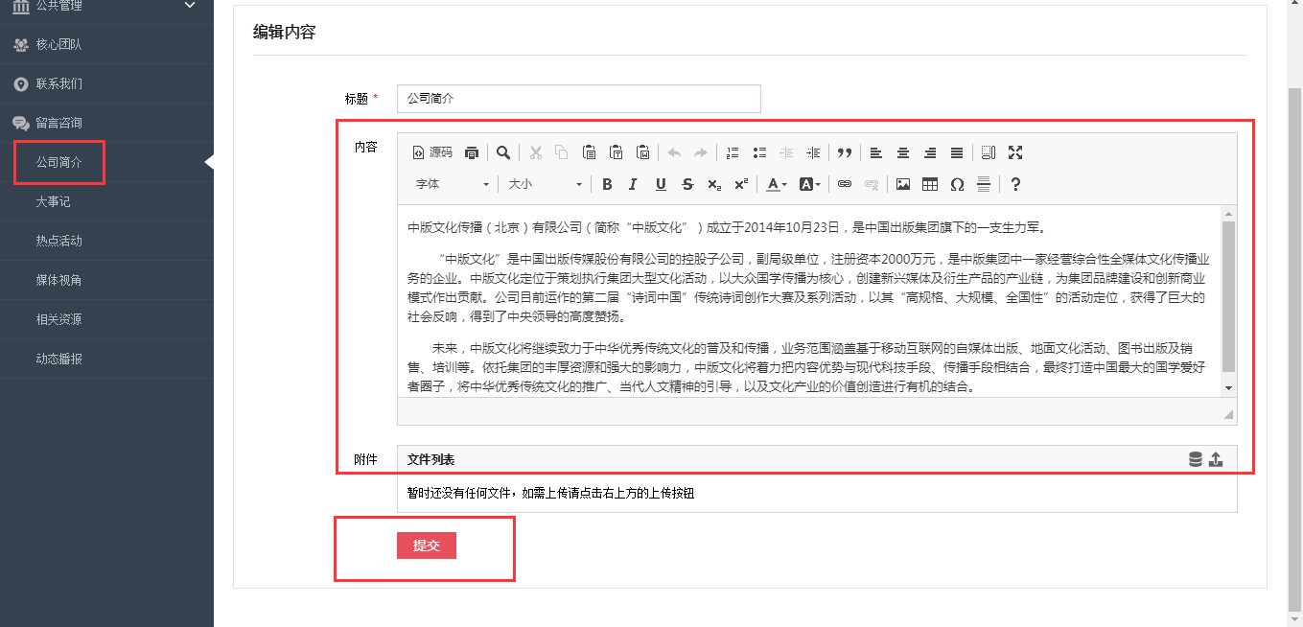

1. 大事记

点击左边菜单大事记，右边则是大事记的编辑页面，修改公司各简介，点击保存即可：

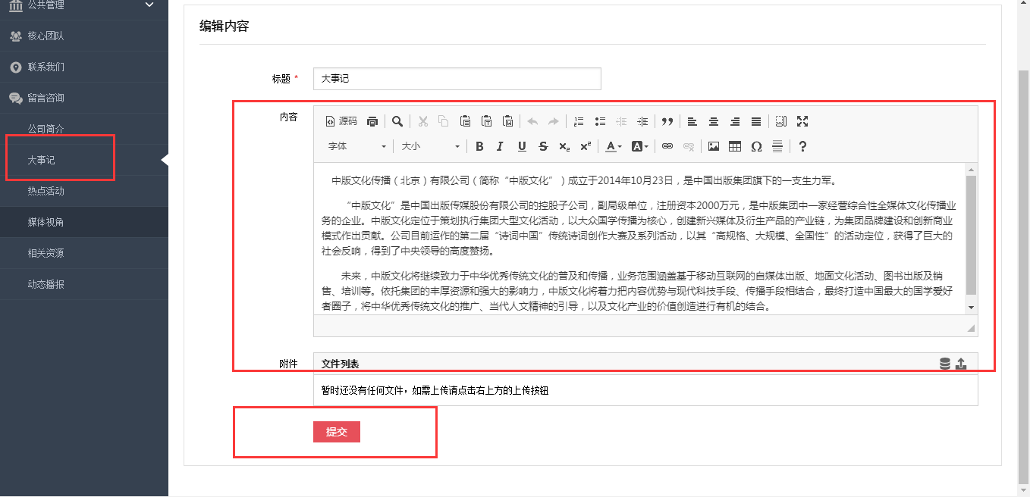

1. 动态播报

点击左边菜单，动态播报， 右边则显示所有的动态播报内容，有全部动态，已发布的动态，暂未发布的动态，添加动态链接。

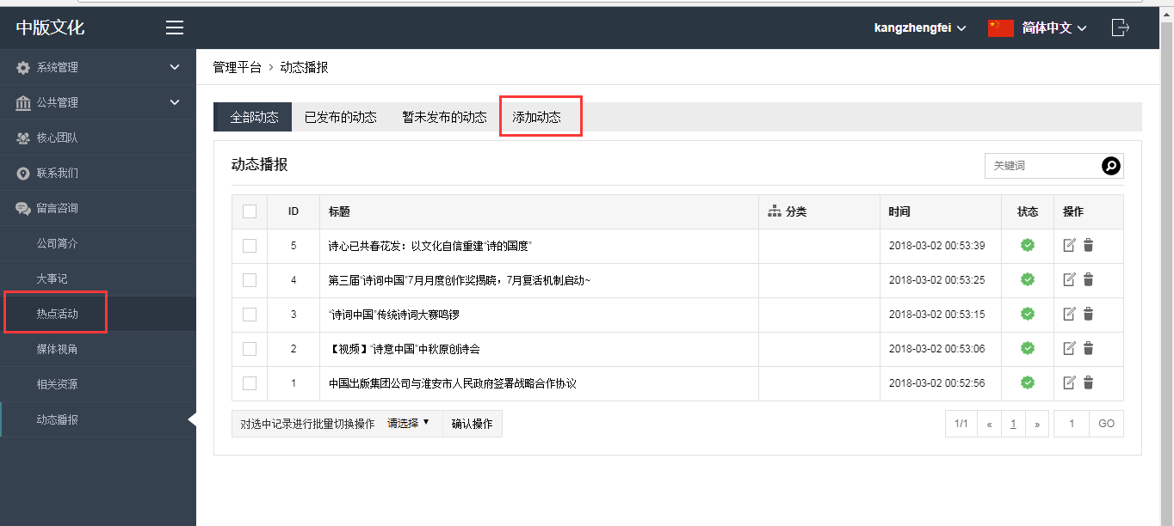

点击添加动态播报，添加新的动态播报。

1. 添加动态播报

点击添加动态播报，添加新的动态播报：

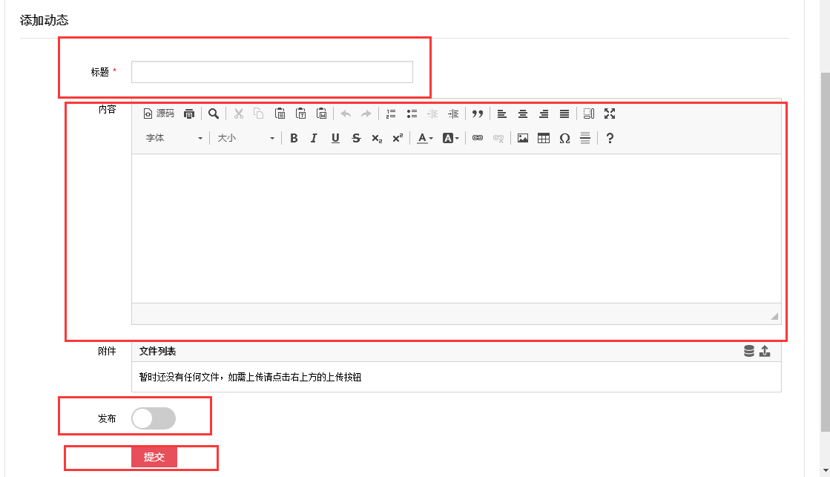

其中标题和内容不能为空，如果发布变绿，则表示该动态为以发布状态。点击提交，则保存该动态。

1. 编辑动态播报

在全部动态播报页面中，点击编辑，则进入编辑页面：

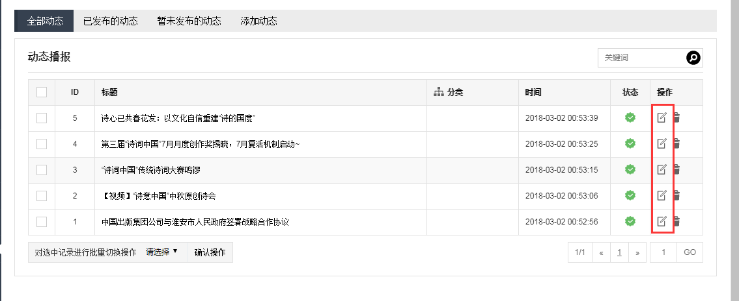

编辑页面：

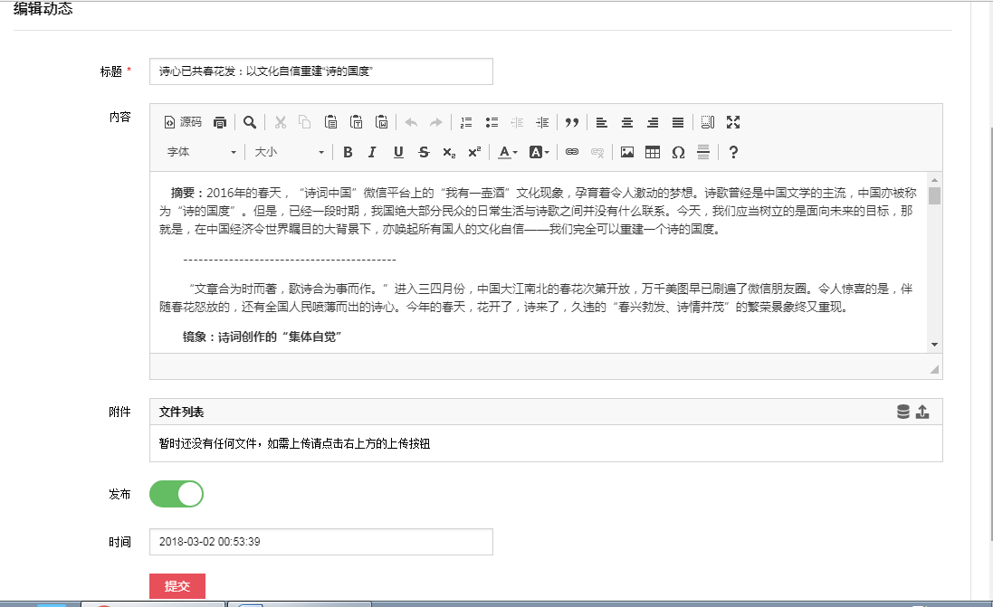

点击保存即可完成编辑。

1. 删除动态播报

在全部动态 页面中，如下图：

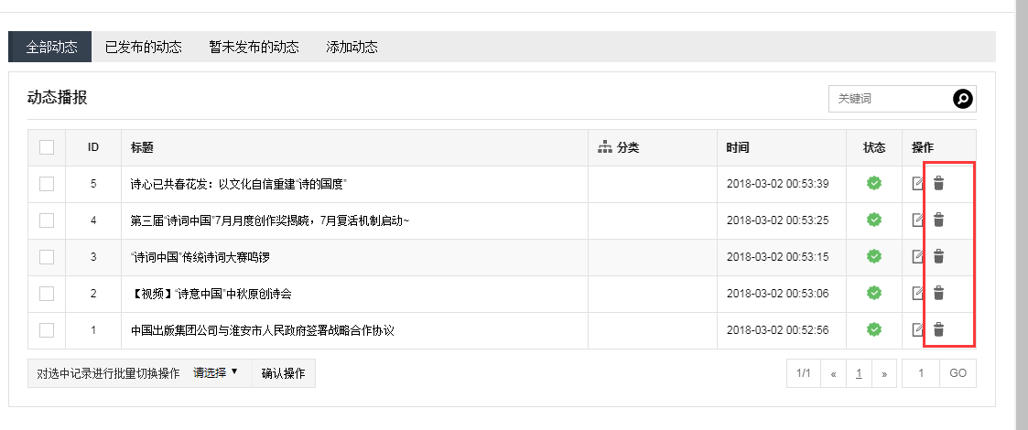

点击删除图标，即可删除动态。

1. 媒体视角

点击左边菜单，媒体视角，则进入全部媒体视角页面，如下图：

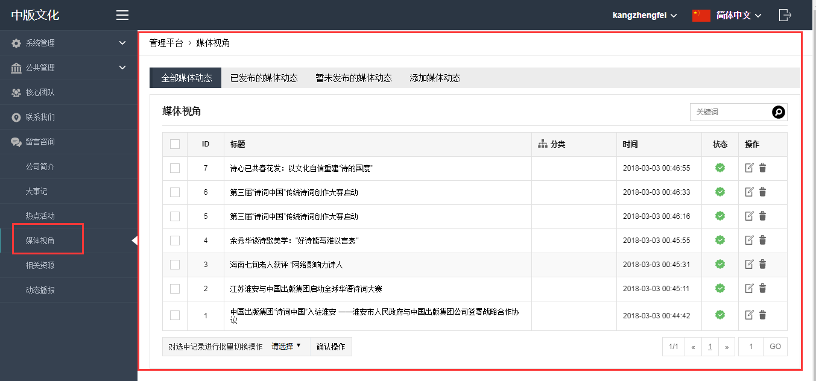

1. 添加媒体视角

在全部媒体视角页面中，点击添加媒体视角，如下图：

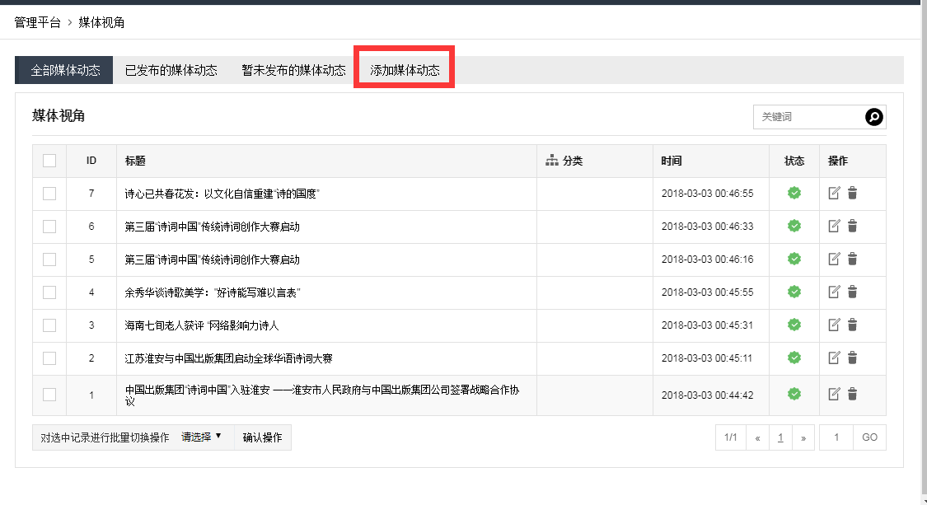

进入添加媒体视角页面：

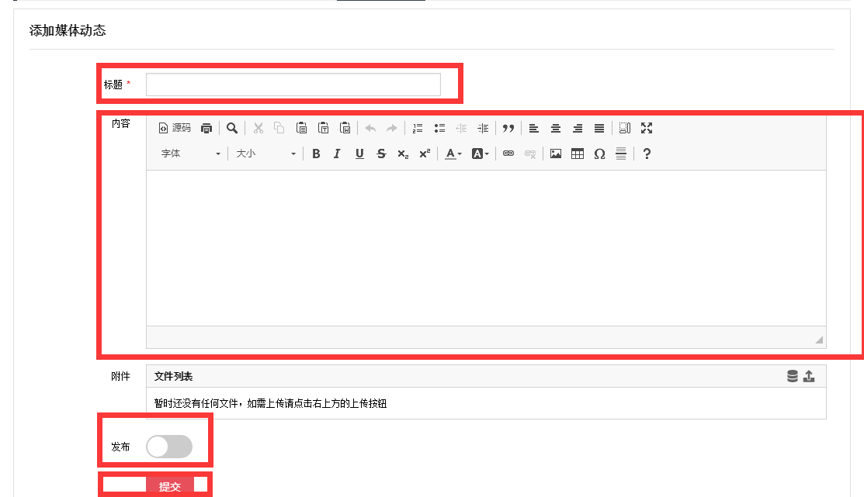

其中标题和内容不能为空。点击提交则完成媒体视角的保存。

1. 编辑媒体视角

在全部媒体视角页面中，点击编辑图标，如下图：

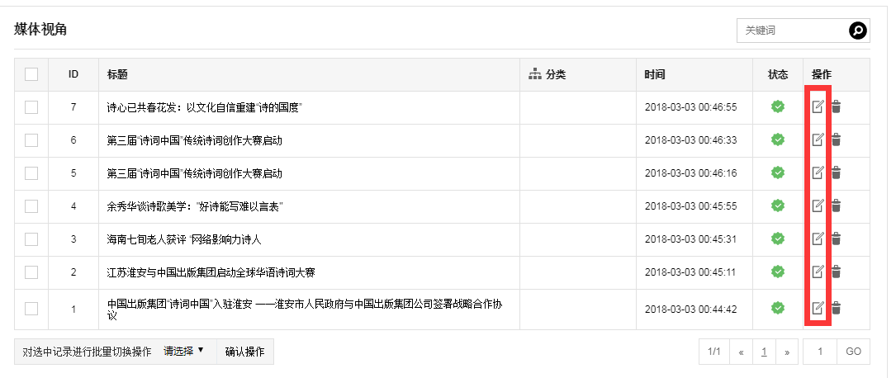

点击编辑图标，进入编辑页面

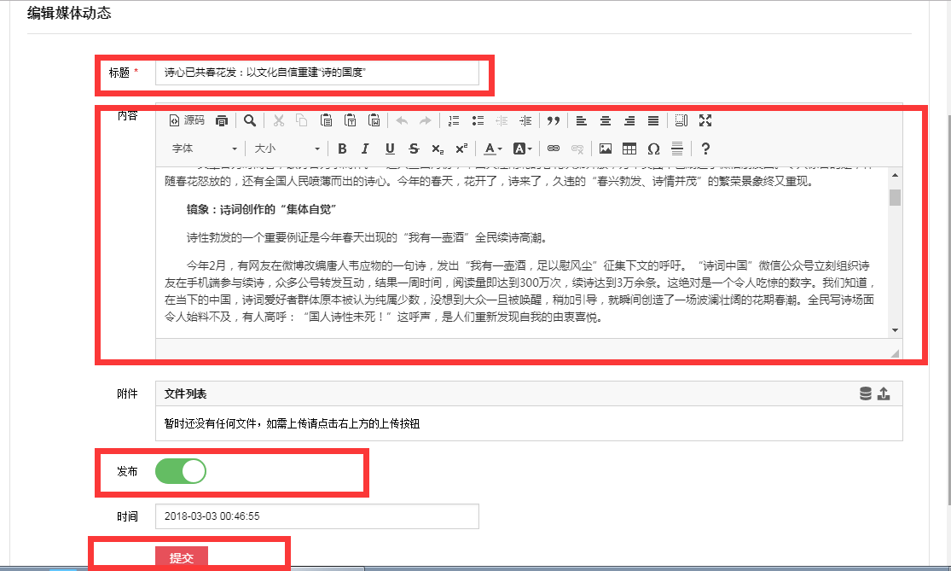

修改后，点击提交，编辑完成。

1. 删除媒体视角

在全部媒体视角页面中，如下图：

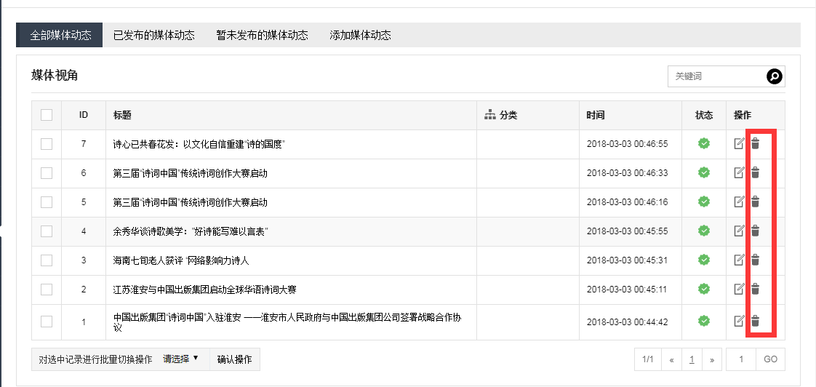

点击删除图标，则删除媒体视角。

1. 热点活动

点击左边菜单热点活动，则进入全部热点活动页面，如下图：

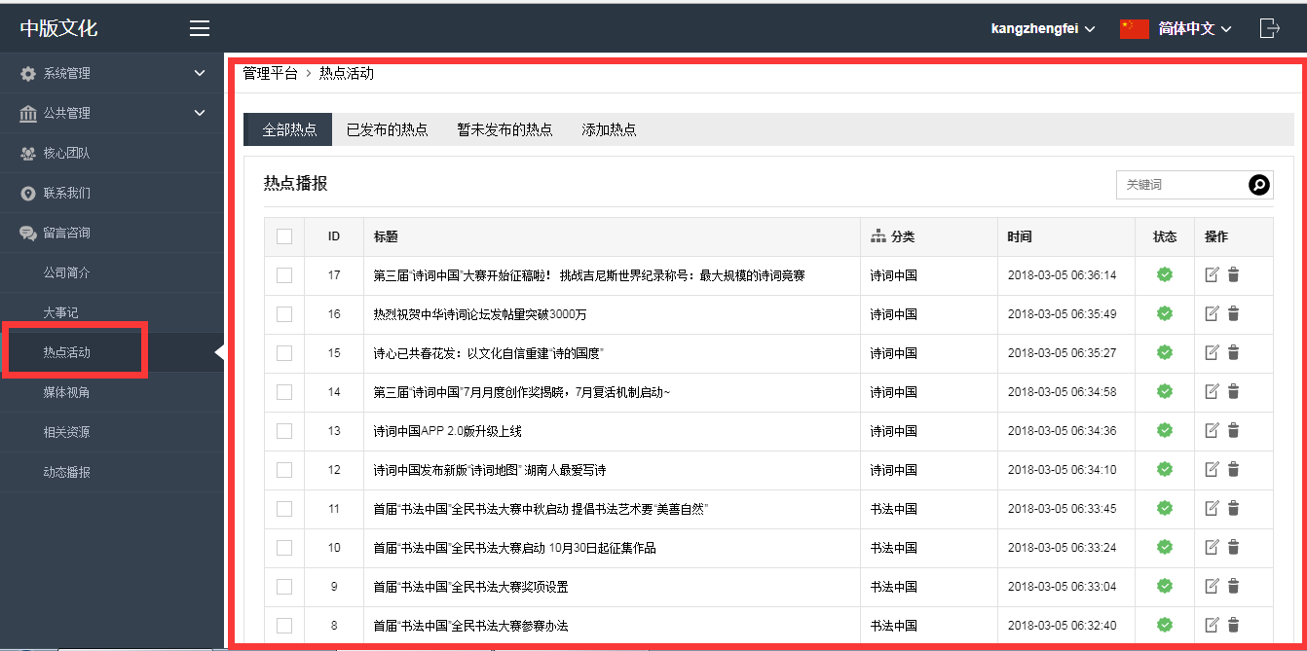

热点活动包括诗词中国，书法中国和国学交流三部分，全部热点，包括这三方面。

1. 添加热点

在全部热点页面中，点击添加热点，则进入全部热点页面：

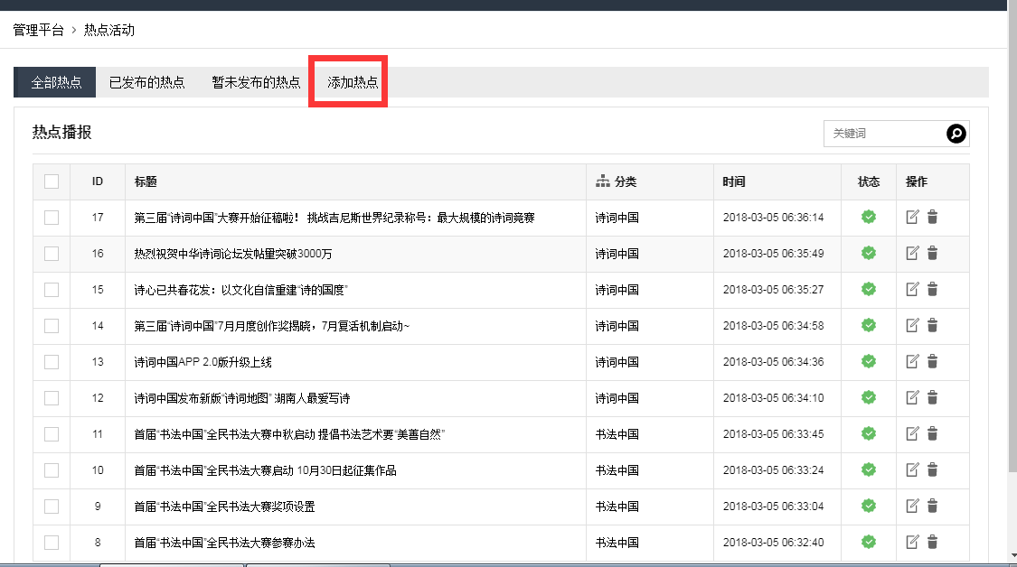

添加热点页面：

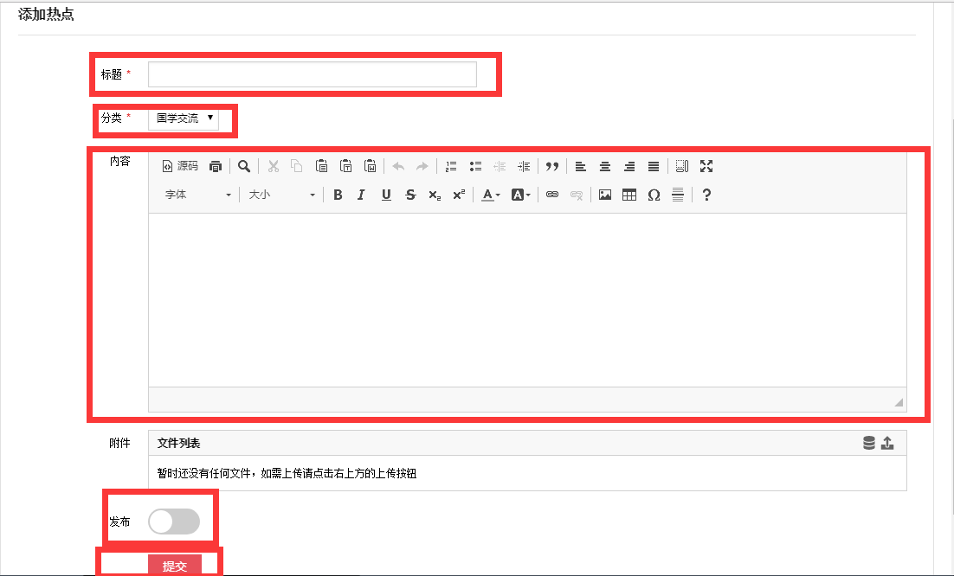

添加时选择对应的分类，保存后在前台可显示对应的分类中。

1. 编辑热点

在全部热点页面中，

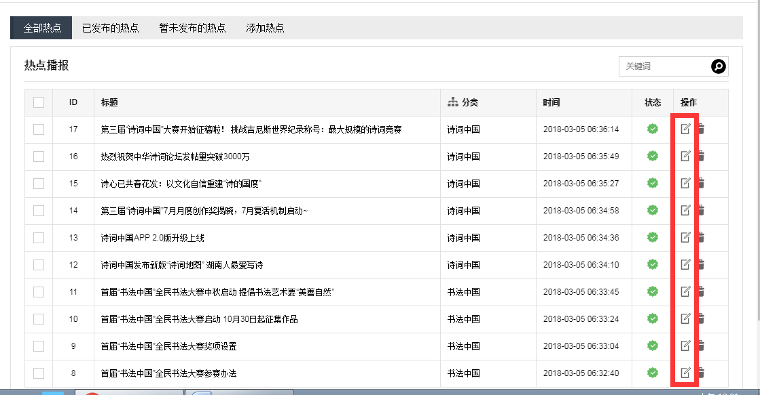

点击编辑页面，进入编辑热点页面：

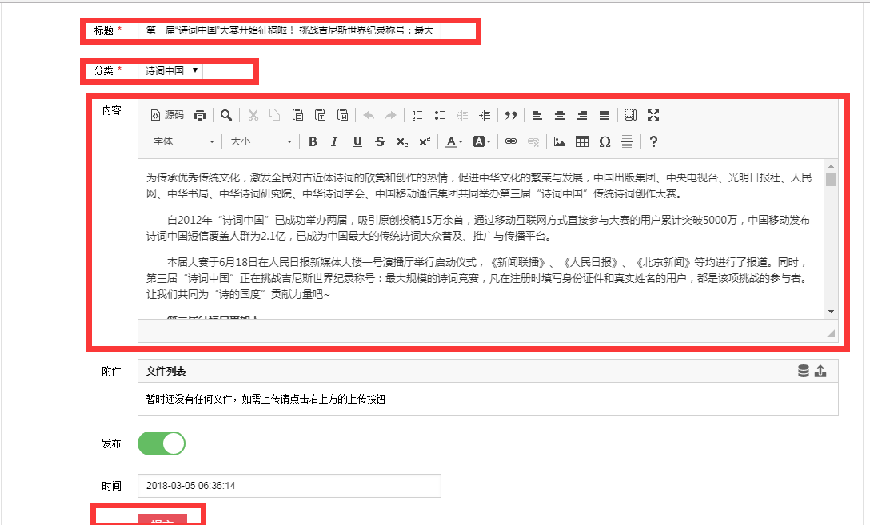

1. 删除热点

在全部热点页面中，

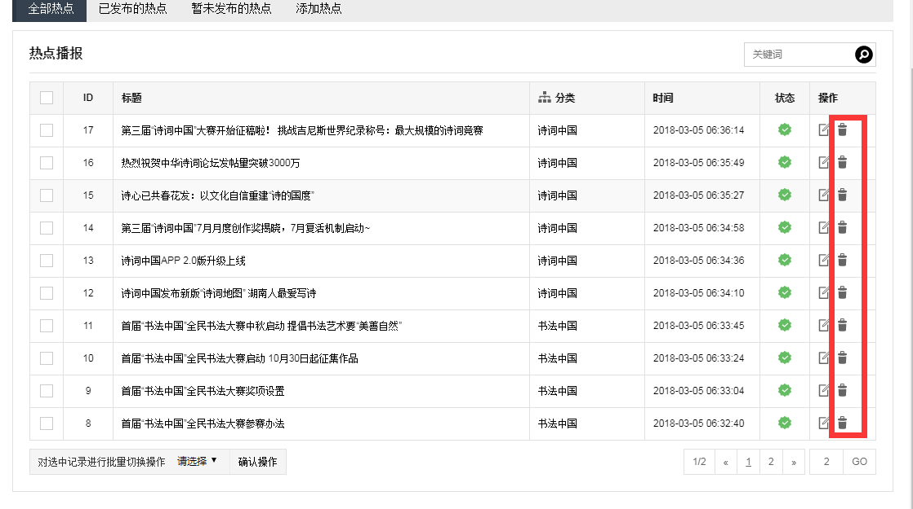

点击删除图标 ，则删除热点。

1. 相关资源

点击左边菜单相关资源，则进入相关资源页面，

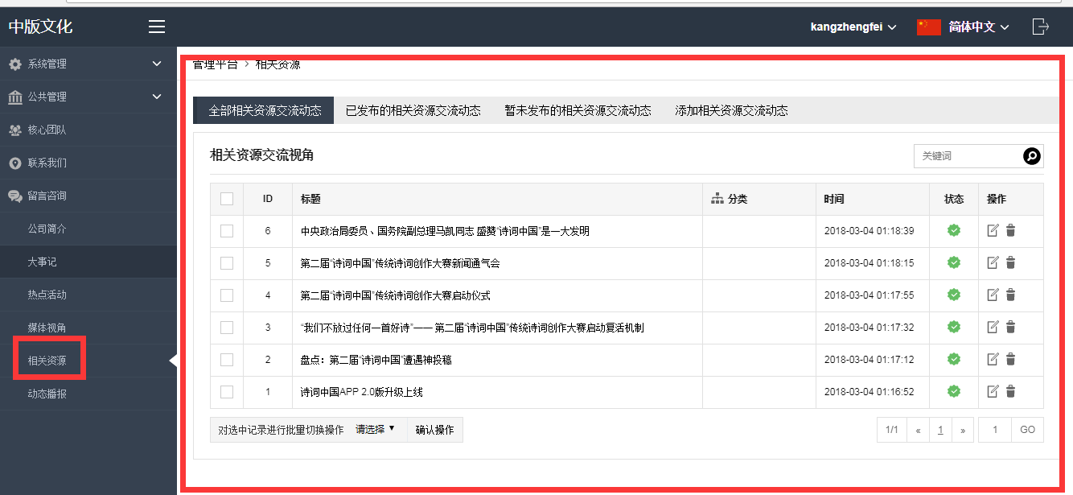

1. 添加相关资源

在全部相关资源页面中，点击添加相关交资源，进入添加页面：

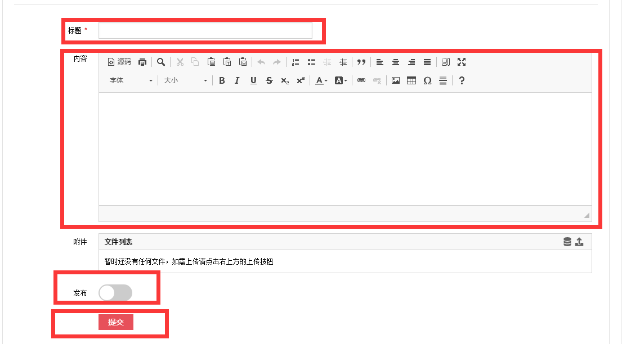

添加 后， 点击提交，保存信息。

1. 编辑相关资源

在相关资源页面中，

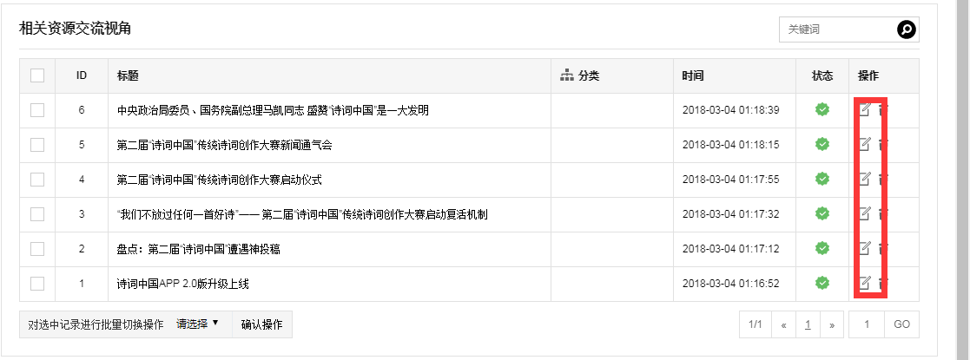

点击编辑图标，进入编辑页面：

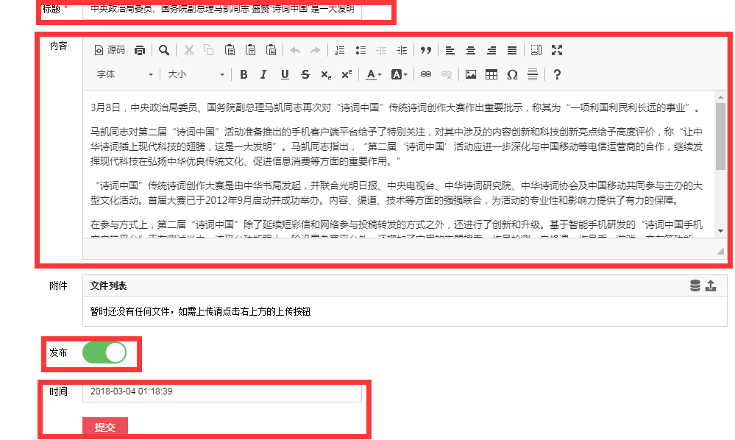

修改后，点击提交，完成修改。

1. 删除相关资源

在全部页面中，

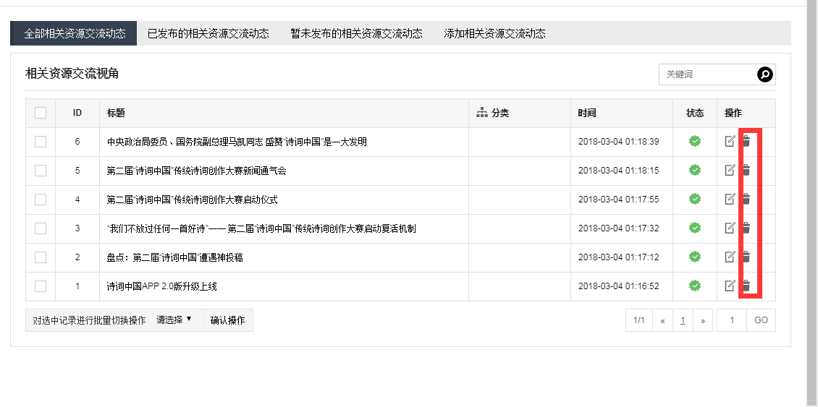

点击删除图标，则删除相关资源。

1. 联系我们

点击左边菜单联第我们，进入联系我们的页面：

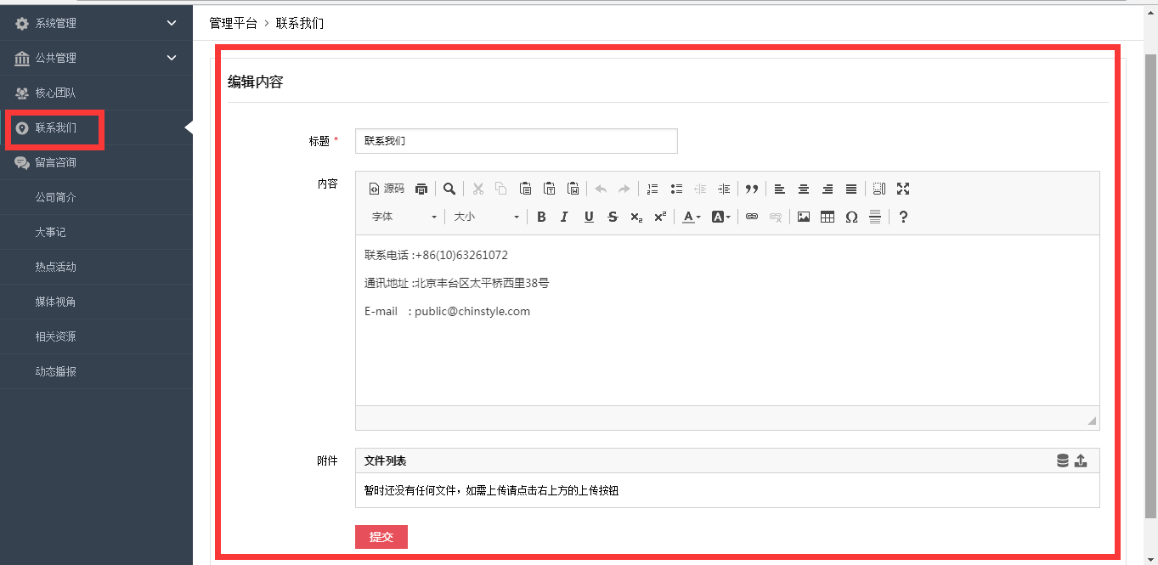

修改相关信息，点击提交，完成修改。